Raven框架，在windows下包括三大模块：msys2、miniconda、visualstudio2017community。

**1安装：**

1.1 安装msys2、miniconda

解压msys64至c盘根目录，解压Miniconda.rar至D:/programming/py/miniconda目录。

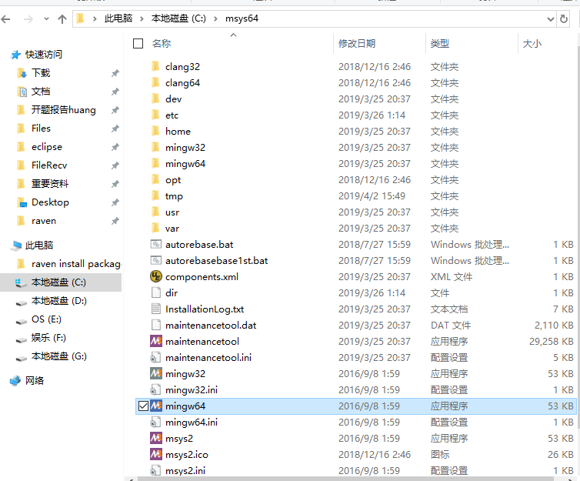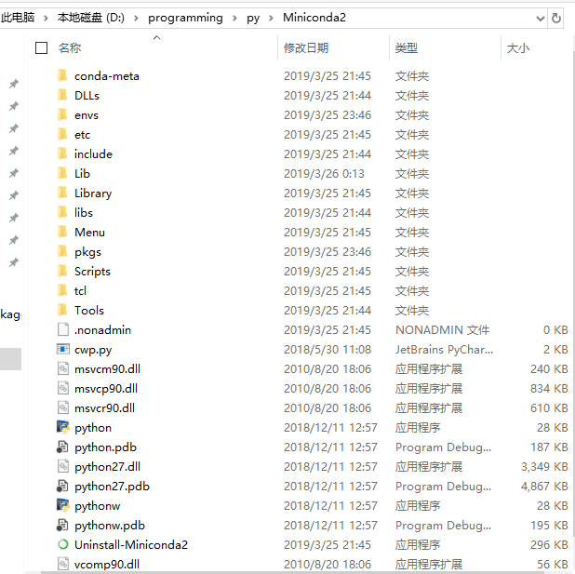

1.2解压并安装vs2017community

解压vs2017community.zip至任意目录，然后在该目录中找到vs_setup，双击打开，稍等片刻会出现如下安装界面

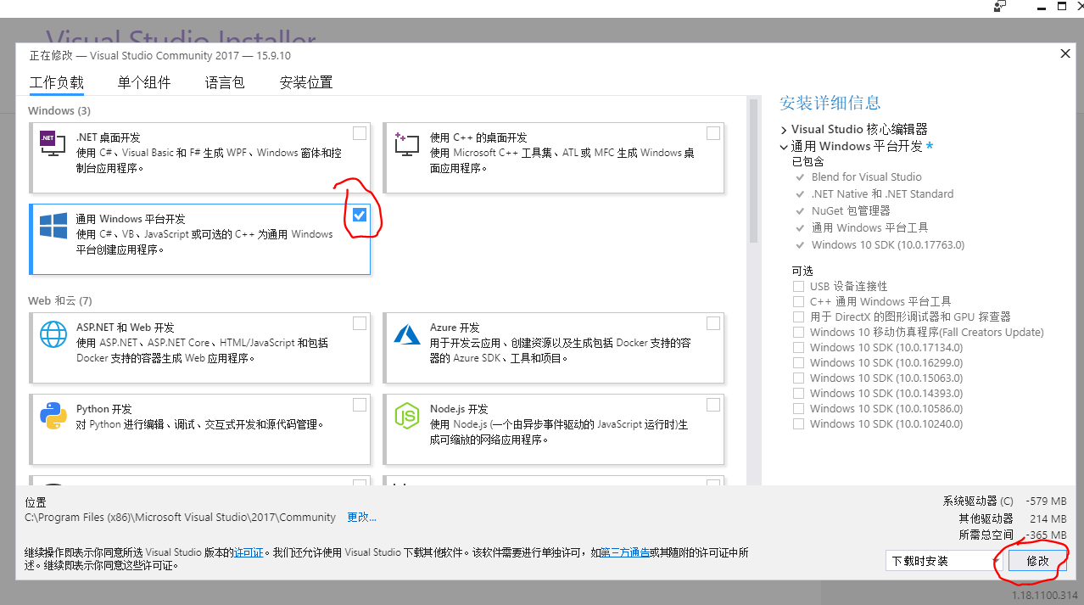

勾选“通用windows平台开发选项”然后单击右下角“安装“按钮，因为我已经安装所以显示“修改”。忽略错误直至安装完成。在c:/msys64目录下找到mingw64，并运行它，打开后界面如下，所有的命令都在它的界面中输入。

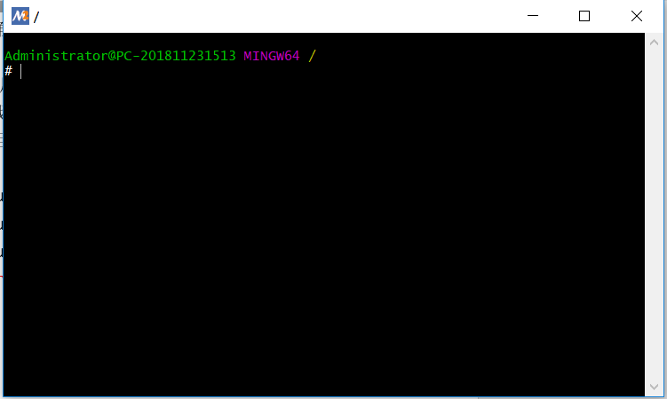

注意：若你登陆的用户名不是默认用户Administrator，则在下图红圈位置有一个以你用户名命名的文件夹，需要把Administrator目录里的所有文件移动到你当前用户命名的目录里（即下红圈位置的文件夹里）。

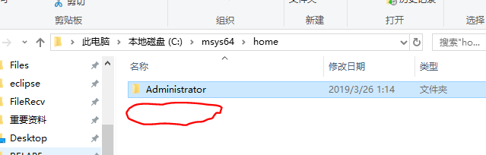

**2 修改配置文件**（若解压路径为1.1中推荐目录则可忽略此过程）

修改文件C:\msys64\home\Administrator目录下的.bashrc文件，增加PATH，为了让msys2找到python安装位置（若miniconda解压在步骤1中推荐目录则不需修改，建议使用推荐目录），用写字板打开并在文件最后加上以下三行，格式如下：

export PATH= /g/ProgramData/Miniconda3:$PATH

export PATH=/g/ProgramData/Miniconda3/Scripts:$PATH

export PATH=/g/ProgramData/Miniconda3/Library/bin:$PATH

注意：以上的“/c/Users/USERID/AppData/Local/Continuum/Miniconda2”需要修改程为你解压miniconda的路径。

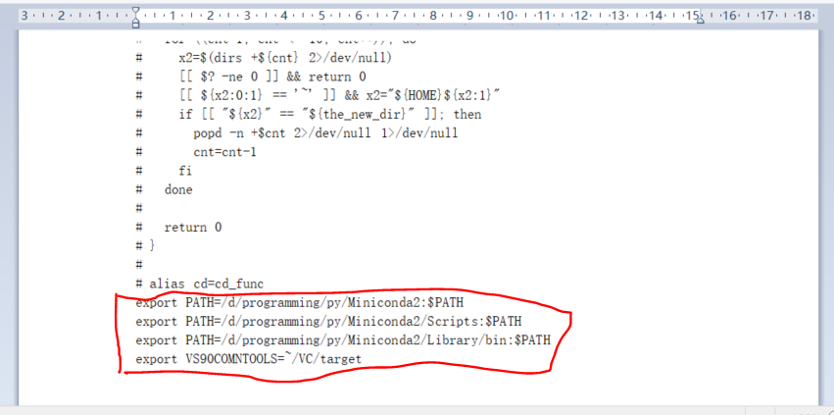

D:\programming\py\Miniconda2\etc\profile.d目录下的conda.sh文件，把它第一行该改成你对应的安装路径。

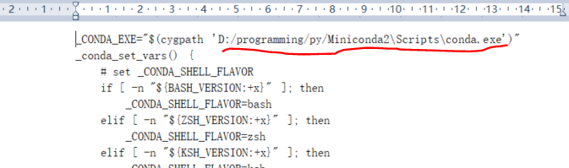

**3测试安装：**

双击运行C:/msys目录中的mingw64，弹出如下窗口：



在以上窗口中输入如下命令winpty python，以测试在msys2中能否找到python。如果出现如下类似界面表示在msys2中能否找到python。

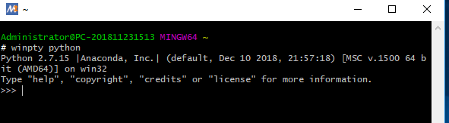

接着输入如下三个命令，

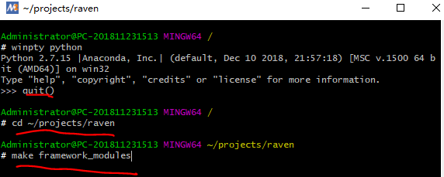

正常会有如下输出

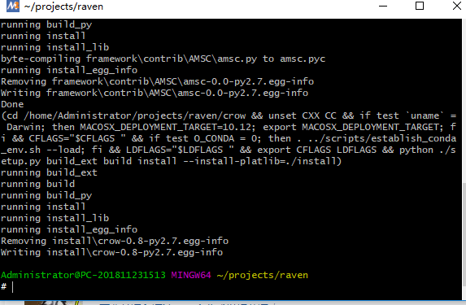

然后输入./build_raven，如下图：



运行几分钟后正常输出如下：

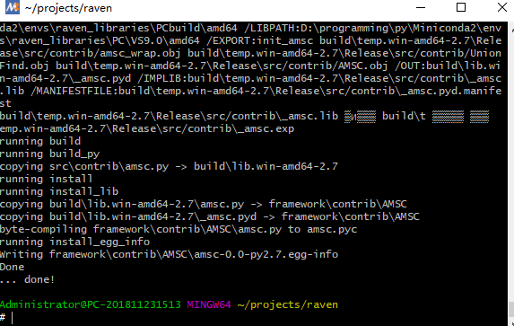

输入./run_tests –j2 测试程序，如下图



约一小时（时间视计算机配置而定）后，出现如下提示表示程序安装成功并且测试通过：

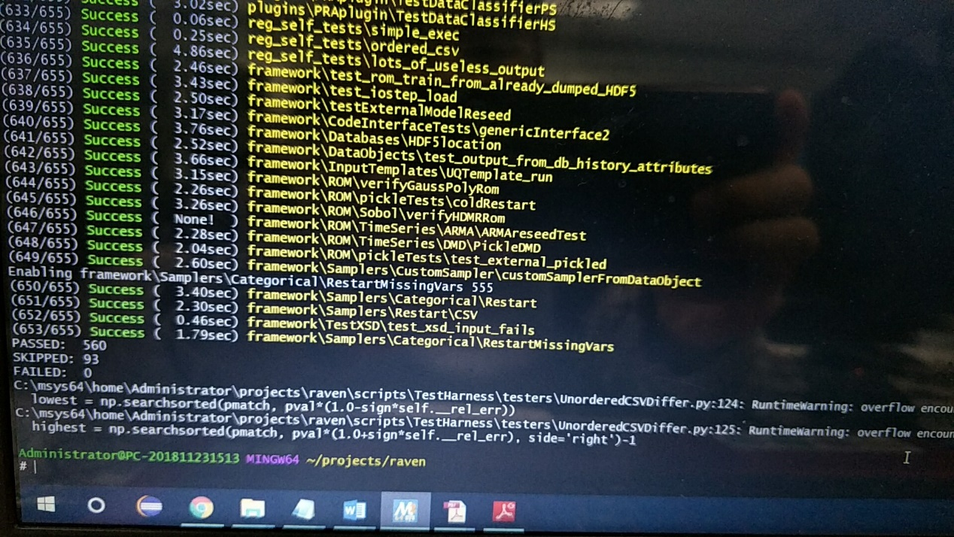

**运行raven:**

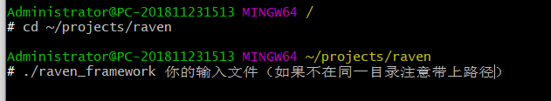

如运行C:\msys64\home\Administrator\projects\raven\tests\framework目录下的的tests_cc_stats.xml

